SỞ GIÁO DỤC VÀ ĐÀO TẠO ĐỀ KIỂM TRA CUỐI HỌC KỲ II (NĂM HỌC 2022 – 2023)
THÀNH PHỐ HỒ CHÍ MINH MÔN: TOÁN – KHỐI 10
TRƯỜNG THPT NGUYỄN TRUNG TRỰC Thời gian làm bài: 90 phút, không kể thời gian giao đề
ĐỀ CHÍNH THỨC

Bài 1: (1,0 điểm) Giải phương trình .
Bài 2: (1,0 điểm) Một hộp chứa 9 viên bi đỏ khác nhau, 6 viên bi xanh khác nhau và 10 viên bi vàng khác nhau. Hỏi có bao nhiêu cách chọn 3 viên bi sao cho đủ 3 màu đỏ, xanh, vàng?
Bài 3: (1,0 điểm) Tìm hệ số của trong khai triển .
Bài 4: (1,0 điểm) Tung một đồng xu cân đối và đồng chất 3 lần. Tính xác suất của biến cố:
“Mặt sấp xuất hiện đúng một lần”.
Bài 5: (2,0 điểm) Một tổ công nhân có 18 nam và 12 nữ. Người ta cần chọn ra 6 người để tăng ca. Tính xác suất để:
a) Trong 6 người được chọn có 3 nam và 3 nữ.
b) Trong 6 người được chọn có ít nhất 4 nam.
Bài 6: (1,0 điểm) Viết phương trình tiếp tuyến của đường tròn tại điểm .
Bài 7: (1,0 điểm) Viết phương trình chính tắc của parabol (P) có tiêu điểm .
Bài 8: (1,0 điểm) Viết phương trình chính tắc của elip (E) biết elip có độ dài trục lớn bằng 26 và tiêu cự bằng 10.
Bài 9: (1,0 điểm)
Một cái cầu có dây cáp treo hình parabol, cầu dài 120 m và được nâng đỡ bởi những thanh thẳng đứng treo từ cáp xuống, thanh dài nhất là 52 m, thanh ngắn nhất là 7 m (như hình vẽ). Tính chiều dài của thanh cách điểm giữa cầu 12 m.
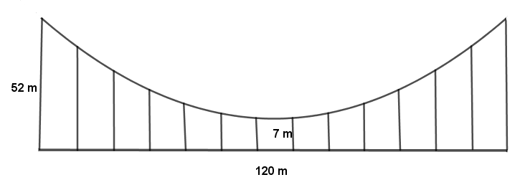

-----HẾT-----
ĐÁP ÁN VÀ BIỂU ĐIỂM
Bài | Đáp án | Điểm
Bài 1  (1 đ) |  | 0.25 x 3
Bài 1  (1 đ) | Thử lại, ta nhận và . | 0.25
Bài 2  (1 đ) | Chọn 1 viên bi đỏ có 9 cách.  Chọn 1 viên bi xanh có 6 cách.  Chọn 1 viên bi vàng có 10 cách. | 0.5
Bài 2  (1 đ) | Vậy có 9.6.10 = 540 cách chọn 3 viên bi có đủ 3 màu đỏ, xanh, vàng. | 0.5
Bài 3  (1đ) |  | 0.5
Bài 3  (1đ) | Vậy hệ số của là 1176. | 0.5
Bài 4  (1đ) | .  Gọi A là biến cố : “Mặt sấp xuất hiện đúng một lần”.  . | 0.25 x 2
Bài 4  (1đ) | Xác suất của biến cố A : | 0.5
Bài 5  (2đ) | .  a) Gọi A là biến cố : “Trong 6 người được chọn có 3 nam và 3 nữ”.  Xác suất của biến cố A : | 0.5 x 2
Bài 5  (2đ) | b) Gọi B là biến cố : “Trong 6 người được chọn có ít nhất 4 nam”.  TH1: Chọn 4 nam và 2 nữ có cách.  TH2: Chọn 5 nam và 1 nữ có cách.  TH3: Chọn 6 nam có cách. | 0.25 x 3
Bài 5  (2đ) | Xác suất của biến cố B :  . | 0.25
Bài 6  (1đ) | có tâm .  Phương trình tiếp tuyến của (C) tại là: | 0.5 x 2
Bài 7  (1đ) | Tiêu điểm  Phương trình chính tắc của  Vậy phương trình | 0.5 x 2
Bài 8  (1đ) | Độ dài trục lớn bằng 26  Tiêu cự bằng 10  Phương trình chính tắc của  Vậy phương trình . | 0.25 x 4
Bài 9  (1 đ) | Chọn hệ trục Oxy như hình vẽ.  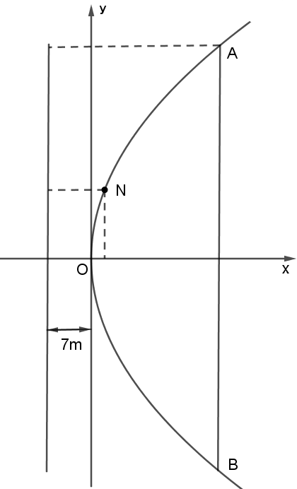  Phương trình chính tắc của parabol (P) có dạng (1)  Thay tọa độ điểm vào (1) ta tính được .  Khi đó, phương trình .  Xét điểm thuộc (P). Ta tính được .  Vậy chiều dài của thanh cách điểm giữa cầu 12 m là m. | 0.5 x 2

MA TRẬN ĐỀ KIỂM TRA HỌC KỲ II
MÔN: TOÁN, LỚP 10 – THỜI GIAN LÀM BÀI: 90 phút
TỰ LUẬN 100%
Chủ đề kiến thức | Mức độ nhận thức |  |  |  | Tổng điểm
Chủ đề kiến thức | Nhận biết | Thông hiểu | Vận dụng thấp | Vận dụng cao | Tổng điểm
1. Phương trình quy về phương trình bậc 2. | 1 câu |  |  |  | 1
2. Hoán vị, chỉnh hợp, tổ hợp. | 1 câu |  |  |  | 1
3. Nhị thức Newton |  | 1 câu |  |  | 1
4. Đường tròn trong mặt phẳng tọa độ. |  | 1 câu |  |  | 1
9. Ba đường conic trong  mặt phẳng tọa độ | 1 câu | 1 câu |  | 1 câu | 3
10. Xác suất của biến cố. | 1 câu | 1 câu | 1 câu |  | 3
Tổng | 4 | 4 | 1 | 1 | 10 điểm

BẢNG ĐẶC TẢ KĨ THUẬT ĐỀ KIỂM TRA HỌC KỲ II
MÔN: TOÁN 10 – THỜI GIAN LÀM BÀI: 90 phút
TT | Nội dung  kiến thức | Đơn vị  kiến thức | Mức độ kiến thức, kĩ năng cần kiểm tra, đánh giá | Số câu hỏi theo mức độ nhận thức
 |  |  |  | Nhận  biết | Thông  hiểu | Vận  dụng | Vận dụng  cao
1 | 1. Bất phương trình bậc hai một ẩn. | Phương trình quy về phương trình bậc hai. | - Giải được phương trình dạng . | 1 câu
2 | 2. Đại số tổ hợp. | Hoán vị, chỉnh hợp, tổ hợp. | - Thông qua ví dụ thực tế, nhận biết các khái niệm hoán vị, chỉnh hợp và tổ hợp.  - Nhận biết được các hoán vị, chỉnh hợp, tổ hợp trong những tình huống thực tế đơn giản; tính số hoán vị, chỉnh hợp, tổ hợp.  - Biết sử dụng quy tắc nhân. | 1 câu
2 | 2. Đại số tổ hợp. | Nhị thức Newton | Nhận biết công thức khai triển nhị thức Newton ; Khai triển các nhị thức Newton với số mũ thấp . |  | 1 câu
3 | 3.Phương pháp tọa độ trong mặt phẳng. | Đường tròn trong mp tọa độ. | – Viết được phương trình tiếp tuyến của đường tròn khi biết tọa độ của tiếp điểm. |  | 1 câu
3 | 3.Phương pháp tọa độ trong mặt phẳng. | Ba đường conic trong  mp tọa độ | - Viết được phương trình chính tằc của ba đường conic trong mặt phẳng toạ độ.  - Vận dụng được kiến thức về phương trình parabol để giải một số bài toán liên quan đến thực tiễn. | 1 câu | 1 câu |  | 1 câu
4 | 4. Xác suất | Xác suất của biến cố | - Tính được xác suất trong một số thí nghiệm bằng cách liệt kê (ví dụ: tung đồng xu; gieo xúc xắc ,... ).  - Tính được xác suất của biến cố trong một số bài toán bằng phương pháp tổ hợp. | 1 câu | 1 câu | 1 câu
Tổng |  |  |  | 4 | 4 | 1 | 1

